**9강 Classification Problem.**

**-Regression 가설:** Cost를 최소화하는 Wright의 값을 구하는 식, Gradient Decent 활용.

**-Odds Ratio: 해당 사건이 일어날 확률과 일어나지 않을 확률의 비율**

**- Logit function: 기존 odds ratio의 그래프는 무한대로 증가하는 형태를 가지고 있어, 앞에 log를 붙여 원하는 그래프 형태를 구한다.**

**- Sigmoid(Logistic) function: 확률을 구하기 위해, Logit function의 역함수를 취해준 식.**

**결국 가설함수는(sigmoid_function)은 0~1사이의 확률을 뱉어낸다.**

**Cost function -> (cost(H$(x),y) -> y가 0일 때 1일때를 모두 고려하여 식을 생성.**



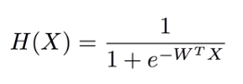**-기존 가설:**

**-Sigmoid가설:**

**-Regression Classification(Bianry):** linear Regression을 경계로 0,1 binary 구분

* **Logistic Hypothesis = H(x)=Wx+b** 하지만, 이식은 x값이 1보다 너무 크거나 작은 값이 나와 결과가 부정확해질 수 있음. sigmoid함수를 활용하여 값을 제한.
* **Sigmoid** 함수 값을 0~1로 제한시키는 함수. 그러나, Decent를 쓰기엔 굴곡이 많음.
* **Cost Function -> Sigmoid** 함수에 log를 씌워서 우리가 원하는 모양으로 변형.

**최종 수식 : C(H(x),y)=-ylog(H(x))-(1-y)log(1-H(x))**

**-우도:**

**- 평가 기본:**

**정확도(전체 데이터 대비 정확하게 예측한 개수 비율)**

**오차율(전체 데이터 대비 부정확하게 예측한 개수 비율)**

* **<불균형한 데이터를 평가하는 지표>**

**정밀도(긍정이라고 예측한 비율 중 진짜 긍정인 비율)**

**민감도(실제 긍정 데이터 중 긍정이라고 예측한 비울)**

**특이성(전체 부정중 부정을 정확히 예측한 비율)**

**-ROC curve:**

**분류기의 민감도-특이도를 도식화하여 classifier 성능 평가.(예측 확률이 나오는 모델에만 적용 가능).**

**10강 Classification Problem.**

**-3개 이상의 값을 분류(Classification)하는 방법.**

**1. 종류(Multiclass, multilable(상호 배타적이지 않는 속성 예측))**

**2. 방법 1. One-All: 클래스마다 classifier생성.**

**2. one-one: 2쌍식 클래스마다 classifier생성 총 m(m-1)/2 개 생성, 정확도 up**

**-SoftMax Regression.**

**1. 확률의 총합을 1로 만드는 함수. 확률표현. 큰 출력 값은 그 클래스에 속 할 가능성이 높다는 것을 뜻하며 실제 확률을 나타낸다.**

**- Binary classification-> sigmoid 사용**

**- Multi-classification -> softmax 사용**

**Cross-Entropy:** logistic cost과 결국 같은 식이다. 풀어 다른 모양으로 표현 한 식.

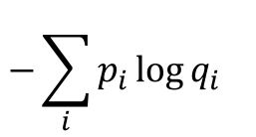logistic cost: Cost(H(x),y)=-ylog(H(x)) – (1-y)log(1-h(x))

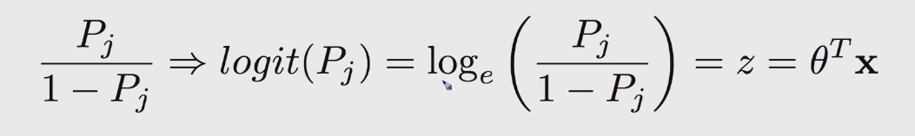Cross-Entropy:

Odds Ratio 🡪 (odds ratio에 log를 붙임) 🡪 logit(p) 🡪 z 🡪 …

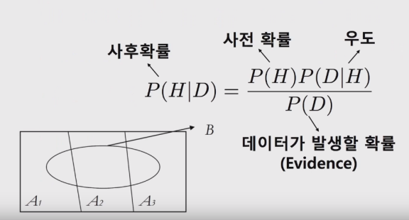**11강 Probability Problem.**

Blog.naver.com/rickman2/221338828818

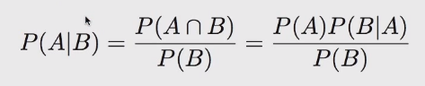**조건부 확률**

**-Bayes’s Theorem**

**-NB(Naïve Bayes) : 고려해야 할 feature(조건부 확률)이 여러 개 일 때.**

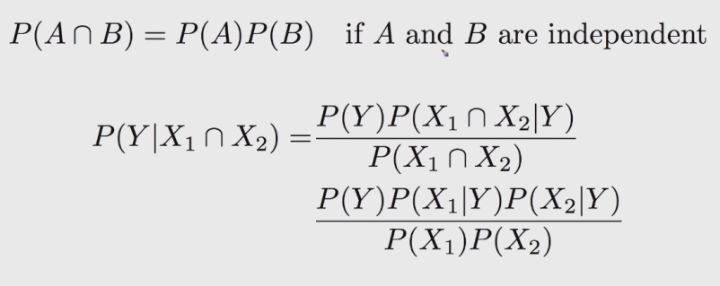 **- x들이 독립이라는 가정하에 식을 간단하게 만든다.**

**-NB_Issue 처리**

1. **NB식으로 계속 X값을 곱하면 0으로 수렴하게 되므로 LOG를 취해 값을 더한다.**
2. **확률이 0인 변수들을 고려하여 -> 스무딩 기법을 사용한다.**

질문:

1. sigmoid 설명 중 0과1로 나누어 식을 만드는, y 값의 의미.
2. Np.exp() 의 역할. Exp의 역할 2.71821…. 의 값을 가지는 e를 왜 쓰는건지?